Autor 1:
Ariana C. Di Lorenzo V.
Departamento de Física, FACyT-UC
Centro de Investigaciones Médicas y Biotecnológicas de la Universidad de Carabobo (CIMBUC)
Aridilorenzo@gmail.com

Autor 2:
Reimer A. Romero H.
Departamento de Física, FACyT-UC
Centro de Investigaciones Médicas y Biotecnológicas de la Universidad de Carabobo (CIMBUC)
romeroreimer@gmail.com

Autor 3:
Aarón Muñoz
Departamento de Física, FACyT-UC
Centro de Investigaciones Médicas y Biotecnológicas de la Universidad de Carabobo (CIMBUC)
aamunozmorales@gmail.com

Autor 4:
Sandra C. Vivas T.
Postgrado de Dermatología UC. CHET (Centro Hospitalario Enrique Tejera)
Centro de Investigaciones Médicas y Biotecnológicas de la Universidad de Carabobo (CIMBUC)
sandravivastoro@gmail.com

Autor 5:
Irene Paredes
Postgrado de Dermatología UC. CHET (Centro Hospitalario Enrique Tejera)
ia_pm_1267@hotmail.com

Por normas definidas por el comité editorial de la Revista de la ACCEFyN declaramos que los autores mencionados anteriormente han contribuido de manera original y eficiente para el desarrollo completo del artículo. El presente trabajo ha sido presentado en la modalidad de póster en el XV Encuentro Nacional de Óptica y VI Conferencia Andina y del Caribe en Óptica y sus aplicaciones (ENO-CANCOA), evento llevado a cabo en la Universidad Industrial de Santander (UIS) sede Bucarica, en Bucaramanga, Colombia del 20 al 24 de Noviembre del 2017.

Análisis multiespectral y digital de los Nevus Melanocíticos Adquiridos.
Multiespectral and digital analysis of Acquired Melanocytic Nevus.

RESUMEN:
El presente trabajo tiene como objetivo encontrar diferencias entre los distintos tipos de Nevus Melanocíticos Adquiridos (NMAs), sobre la base de la información extraídas de las imágenes multiespectrales. La dimensión fractal y la entropía fueron escogidas como medidas para distinguir entre los NMAs. El Análisis de Varianza (ANOVA-unifactorial) en la Dimensión Fractal encontró diferencias significativas entre los grupos, con mayor significancia en el longitud de onda azul, y menor en roja. El ANOVA-Entropía, todas las longitudes de onda mostraron diferencias significativas entre los grupos, con una mayor significancia en el verde. Con este estudio se encontró: i) diferencias entre los distintos grupos de NMA y, ii) un orden asociado al tipo de NMA. Finalmente estos resultados permiten considerar las medidas de DF y Entropía con suficiente confianza para realizar discriminación entre los grupos de NMAs, consideramos que la Entropía representa mejor métrica para diferenciar entre los NMAs.

Palabras clave: Dimensión Fractal; Multiespectral; Entropía; Nevus; Dermatoscopía;
ABSTRACT:
The present work aims to find differences between the different types of Acquired Melanocytic Nevus (NMAs), based on the features extracted from the multispectral images. The fractal dimension and entropy were chosen as measures to distinguish between NMAs. The Analysis of Variance (ANOVA-one way) on Fractal Dimension found significant differences between the groups, the highest in the blue wavelength, except with the red. ANOVA-Entropy measures, all wavelengths showed differences between groups, the highest in the green. This study found: i) differences between the different groups of NMA, and ii) an order associated with the kind of NMA. Finally, these results allow us to consider the DF and Entropy measures with enough confidence to discriminate between the groups of NMAs, we consider that Entropy represents a better metric to differentiate NMAs.
Key Word: Fractal dimension; Multiespectral; Entropy; Nevus; Dermastocopy
Autor correspondencia:
Ariana Caridad Di Lorenzo Valdes
Calle 175, Parque Residencial Guaparo Norte, Torre 1, Apto 1-073, Municipio Naguanagua, Estado Carabobo, República Bolivariana de Venezuela.
+584244999922
Aridilorenzo@gmail.com
(orcid.org/0000-0001-8170-2634)

CoAutores
Reimer A. Romero H.
romeroreimer@gmail.com
(orcid.org/0000-0001-8039-5898)

Aarón Muñoz
aamunozmorales@gmail.com
(orcid.org/0000-0003-0290-2879)

Sandra C. Vivas T.
sandravivastoro@gmail.com
(orcid.org/0000-0003-2503-0532)

Irene Paredes
ia_pm_1267@hotmail.com

INTRODUCCIÓN
En dermatología, tanto el color de la piel como el color de las lesiones cutáneas contienen información vital para el diagnóstico. La evaluación del estado de la piel en tiempo real es una utopía de la medicina y de especial importancia para los dermatólogos, cuyos intereses están dirigidos a la solución de los problemas de salud de piel en el menor tiempo posible.
El análisis de la interacción de la luz con la piel humana es una alternativa para el diagnóstico de tejidos anómalos estableciéndose en función de ello, técnicas no invasivas que permiten diagnosticar las lesiones cutáneas en sus diferentes estados desde su fase inicial (Paredes, 2017).
Los Nevus Melanocíticos Adquiridos (NMA) son la neoplasia más común en el ser humano, existen reportes donde la prevalencia oscila entre el 90 % y 95 % en la población; guardando relación con la edad, la etnia, los factores ambientales y genéticos. El número total de NMA aumenta con la edad y presenta crecimiento rápido en la pubertad, con un pico máximo en la tercera década de la vida, presentándose en ambos sexos. Asimismo, se ha observado un mayor número de NMA en familiares de pacientes con antecedentes de cáncer de piel y en quienes se han expuesto excesivamente a radiaciones ultravioleta, por lo que, es lógico pensar que cada vez son más frecuentes las consultas relacionadas con su potencial de malignidad, así como sobre la necesidad de tratamiento (Wolff, 2010) (Moreno, 2012).
Un NMA es una pequeña mancha pigmentada, formada por la proliferación anormal pero benigna de células llamadas melanocitos que tienden a agruparse en nidos de melanocitos (Rex, 2007).
Los NMA se clasifican en nevus de unión, nevus compuesto, nevus intradérmico y displásico. A medida que se avanza entre cada uno de los tipos de NMA, estos tienen diferentes características tanto visuales como histológicas. Hasta la fecha, el criterio clínico de diagnóstico de estas lesiones es netamente visual, una lesión sospechosa de ser maligna sobre ésta se realiza un estudio histológico, el cual es costoso e invasivo.
Una de las técnicas no invasivas que permiten el diagnóstico de las lesiones cutáneas es el estudio de las Imágenes Multiespectrales (Vivas, 2016). La imagen multiespectral, que extiende el número de canales de imagen más allá de los tres convencionales (rojo, verde y azul), ha demostrado ser beneficiosa para una amplia gama de aplicaciones, permitiéndonos adquirir imágenes que muestran cosas más allá de nuestra visión humana a diferencia de las imágenes comunes. El sistema de imágenes multiespectrales se basa en la utilización de diferentes longitudes de ondas del espectro visible; con la finalidad de aumentar el contraste de los diferentes cromóforos que componen las capas de la piel (Air University, 2003).
De esta forma, la luz penetra en la piel a diferentes profundidades lo que permite obtener imágenes axiles de la lesión. Cada segmento de imagen, representa una longitud de onda que informa sobre el contenido de los elementos de absorción de la piel, por lo que las imágenes obtenidas pudieran ser específicas para cada segmento del tejido. La secuencia de imágenes se puede superponer representando una imagen bidimensional de la lesión (Vivas, 2016).
El estudio de las Imágenes Multiespectrales se basa en considerar los diferentes fenómenos físicos tales como la absorción, esparcimiento, reflexión y transmisión, que cuales ocurren cuando una onda electromagnética incide sobre las diferentes capas de la piel (Epidermis, Dermis, Hipodermis) con una longitud medible (de 400 a 700 nm) para luego emerger del interior de la piel como luz reflejada de forma difusa (Vivas, 2016).
Bajo este enfoque reconocemos a la piel como un medio turbio estratificado. Cuando la luz incide sobre los tejidos, la energía que penetra en la piel no se propaga en dirección recta. Al entrar en contacto con las diferentes estructuras que componen el tegumento, la luz cambia de dirección de propagación, fenómeno denominado esparcimiento. Los elementos responsables del esparcimiento en la piel son las fibras de colágeno, las organelas celulares, células, folículos pilosos y glándulas sudoríparas (Fodor, 2012).
La absorción de la luz depende de diversos componentes que actúan como cromóforos (sustancias capaces de absorber energía en el rango del espectro visible). Existen diferentes cromóforos en la piel que absorben longitudes de onda selectivamente. Los principales cromóforos de la piel son la melanina, la hemoglobina y el agua. La penetración de la luz depende de la capacidad de absorción de los cromóforos presentes en la piel.
La luz incidente puede ser reflejada directamente de la superficie de los tejidos o es esparcida debido a las diferentes densidades del medio y luego es reflejada nuevamente a la superficie (Fodor, 2012).
Para obtener las imágenes multiespectrales nos apoyamos en la dermatoscopia, la cual es una técnica diagnóstica no invasiva, basada en la observación submacroscópica de lesiones cutáneas pigmentadas, melanocíticas y no melanocíticas. Mediante la utilización de un sistema óptico, llamado dermatoscopio, se amplifica la imagen por medio de una lente de aumento y se ilumina la piel con un sistema de iluminación multiespectral, consiguiendo así la observación de estructuras epidérmicas y dérmicas, invisibles para el ojo desnudo. Se debe considerar como un paso intermedio entre la observación clínica y el estudio histopatológico de una lesión (De Giorgi,2004) (Argenziano, 2001).
El presente trabajo tiene como objetivo encontrar diferencias entre los distintos tipos de Nevus Melanocíticos Adquiridos (NMAs), sobre la base de la información extraídas de las imágenes multiespectrales. Estas imágenes cuantifican la energía absorbida por los cromóforos presentes en la piel, y dependerá de la longitud de onda con la que iluminemos, en este sentido el orden en los niveles de grises y su distribución -presentes en la imagen- son cuantificados a través de dos medidas: dimensión fractal (DF) y entropía.

EXTRACCIÓN DE CARACTERÍSTICAS DESDE LAS IMÁGENES DIGITALES
Una imagen puede ser definida como una función bidimensional de intensidad de luz $f\left(x,y\right)$, donde $x$ e$y$ representan las coordenadas espaciales y el valor de $f$ en un punto cualquiera $\left(x,y\right)$ es proporcional al brillo o nivel de gris de la imagen en ese punto. Una imagen digital es una imagen $f\left(x,y\right)$ que se ha discretizado tanto en las coordenadas espaciales como en el brillo y puede considerarse como una matriz cuyos índices de fila y de columna identifican un punto de la imagen y el valor del correspondiente elemento de la matriz indica el nivel de gris en ese punto. Los elementos de una distribución digital de este tipo se denominan elementos de la imagen o más comúnmente pixels, abreviatura de su denominación inglesa ''picture elements'' (Gonzalez, 2008)
Una imagen es representada por una colección de características visuales que describe el contenido de la imagen. La extracción de características consiste en extraer alguna información cuantitativa de interés o que sean fundamentales para diferenciar una clase de objetos de otra (Ruiz, 2012).
Con el fin de caracterizar los diferentes tipos de NMA, se buscan extraer diferentes características de cada uno de ellos por medio del análisis fractal y análisis de entropía.
Análisis fractal
El concepto fractal se ha utilizado en muchos estudios de imágenes médicas como la morfogénesis pulmonar, mamografías y las imágenes de hígado ultrasónico (Falconer,2007).
Los fractales naturales son objetos naturales que se pueden representar con muy buena aproximación mediante fractales matemáticos con autosimilaridad estadística. Las nubes, las montañas, el sistema circulatorio, las líneas costeras o los copos de nieve son fractales naturales. Los fractales encontrados en la naturaleza se diferencian de los fractales matemáticos en que los naturales son aproximados o estadísticos y su autosimilaridad se extiende solo a un rango de escalas mientras que los fractales matemáticos son perfectos y simétricos.
Por tanto, un NMA es un elemento de la naturaleza que puede ser descrito mediante la geometría fractal. El análisis fractal se puede definir como el conjunto de procedimientos matemáticos utilizados para determinar la dimensión fractal de un objeto con el menor error posible. Dimensión fractal es la medida numérica adimensional del grado de irregularidad de un fractal.
Para calcular la dimensión de un fractal es necesario calcular de alguna manera la forma en que la figura llena parcial o totalmente el plano. Existen varios enfoques para hacerlo, en este trabajo se implementó un algoritmo que ejecuta el método de conteo de cajas.
La dimensión fractal utilizada en el método de conteo de cajas está definida por la ecuación 1.
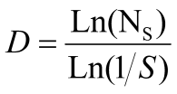 (1)
Donde D es la dimensión fractal, $N_{s}$ es el número de piezas para cubrir el objeto y $S$ es la escala del objeto.
El método de conteo de cajas consiste en hacer un recubrimiento del conjunto en consideración mediante una secuencia de cuadrículas llamadas mallas, de modo que lo único que cambia de una malla a otra es la escala del lado de cualquiera de los pequeños cuadrados que la conforman. En cada malla los cuadrados que la constituyen tienen el mismo tamaño (Estrada,2004).
El procedimiento para calcular la dimensión fractal consiste en contar el número de cuadrados de la malla que interceptan la figura. Esto se hace con cada una de las mallas utilizadas para cubrirla. Luego se hace una tabla en la cual se establece la relación entre el número de cuadros que interceptan la figura y la escala correspondiente de la malla. Se gráfica lo que resulta de la tabulación para observar de un modo más claro la relación inversa en la cual se encuentran estos valores (Estrada,2004).
Posteriormente se construye una nueva tabla en la cual se tabula el logaritmo del número de cuadros que cubren la figura y el logaritmo del recíproco de la escala correspondiente; al hacer la gráfica con base en estos dados se puede observar la relación lineal entre estos. La pendiente de esta línea recta representa la dimensión fractal del objeto (Estrada,2004).
El aumento en la irregularidad del objeto incide en un aumento en la dimensión fractal. Esto corresponde a nuestra noción intuitiva de rugosidad o textura: mientras más bajo sea el valor D, más suave será el objeto y mientras mayor sea el valor D, más áspero será el objeto (Falconer,2007).
Análisis de entropía
Al comparar imágenes es importante tener algún tipo de medida sobre la cantidad de información disponible en dichas imágenes. Shannon presentó una forma de medir la cantidad de información que contiene una variable aleatoria, conocida como Entropía de Shannon definida en la ecuación 2.
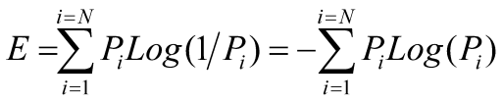 (2)
Donde P(i) es la probabilidad de ocurrir un evento de la i-clase, N es el número total de clases, i es la i-clase. En el caso de las imágenes, P(i) es la probabilidad de que se obtenga un nivel de gris específico i, N el número total de grises en la imagen que en el caso de una imagen de 8 bits son 256 niveles de grises. El término Log(1/P(i)) implica que la cantidad de información contenida en una imagen con distribución de grises P(i) está inversamente relacionada con la probabilidad de ocurrencia del nivel de gris i. Se observa que la entropía de Shannon también puede verse como una medida de la incertidumbre, ésta depende no solo del número de posibles niveles de grises sino también de la probabilidad de ocurrencia de estos. La entropía es máxima cuando todos los niveles tienen la misma probabilidad de ocurrencia (Brieva, 1995)(Pluim, 2003).
De esta manera una imagen con una gran cantidad de sus píxeles con la misma intensidad va a tener una baja entropía, mientras que con una distribución uniforme de los valores de gris se obtiene una alta entropía. Por lo que también puede verse la entropía de Shannon como una medida de la distribución de probabilidad de los valores de gris (Pluim, 2003).
METODOLOGÍA
El proyecto de investigación presente fue realizado en el Centro de Investigaciones Médicas y Biotecnológicas de la Universidad de Carabobo, en el Estado Carabobo, Venezuela. La población y muestra fueron sujetos sin diagnosticar en los cuales se realizó inicialmente un diagnóstico visual utilizando el método del ABCD con médicos especialistas en dermatología como también se realizó el diagnóstico definitivo mediante la histopatología. Así se logró comparar la eficiencia de los métodos visuales con el diagnóstico histopatológico clasificando así el tipo de NMA. De esta manera se puede asegurar tanto la evaluación independiente y ciega del test a validar como la técnica diagnóstica con el que se compara. La población objeto de estudio estuvo representada por 146 lesiones, de 83 pacientes. Los cuales se clasificaron posteriormente de acuerdo al diagnóstico clínico en los cuatro tipos de NMA.
Obtención de las imágenes multiespectrales
Las imágenes multiespectrales se obtuvieron con un dermatoscopio multiespectral, el cual fue construido en el Centro de Investigaciones Médicas y Biotecnológicas de la Universidad de Carabobo (CIMBUC) (Muñoz, 2014). Dicho aparato está constituido por ocho LEDs tricromáticos de 3mm, azul (470nm), verde (580nm), rojo (660nm), con una lente de 25mm, con un aumento variable de 1X a 4X. Para proceder con la obtención de las imágenes el dermatoscopio se coloca sobre la lesión a estudiar y posteriormente se realiza la captura de las imágenes en cada una de las 6 bandas con la ayuda de una cámara CCD de 3.0 megapíxeles. Las diferentes bandas o longitudes de onda de la luz penetran en la piel a distintas profundidades, obteniendo imágenes secuenciales de la misma lesión para el mapeo distante de cromóforos de la piel in vivo mediante el análisis de los datos espectrales reflejados en cada píxel de la imagen.
Procesamiento de imágenes multiespectrales
El objetivo que busca el preprocesado es obtener: 1) la imagen en escala de grises (EG) y 2) la imagen binarizada. La imagen EG debe resaltar las variaciones de brillo que ocurren dentro de un mismo nevus como efecto de la distribución de los nidos de melaninas, por lo que aplicamos una ecualización CLAHE (Contrast Limited Adaptive Histogram Equalization) de su histograma. La imagen binarizada responde a un umbral tal que binariza en 0 al NMA y en 1 al resto de la piel sana.
El proceso de adquisición de la imagen del NMA permite obtener una imagen RGB para cada longitud de onda, nosotros la transformamos a EG por medio del método de los promedios ponderados, es decir: $I=r×R+g×G+b×B$, con valores de $\left(r,g,b\right)=\left(0.299,0.587,0.114\right)$ de esta forma nos aproximamos a la sensibilidad cromática del ojo humano. No descartamos el uso de otros métodos pero éstos condujeron a resultados poco satisfactorios. El resultado fue ecualizado para así evitar iluminación no homogénea, o mejorar el contraste. Finalmente, como se observa en Figura 1, se realizó la binarización empleando un umbralizado global, lo que implicó asumir histogramas bimodales.
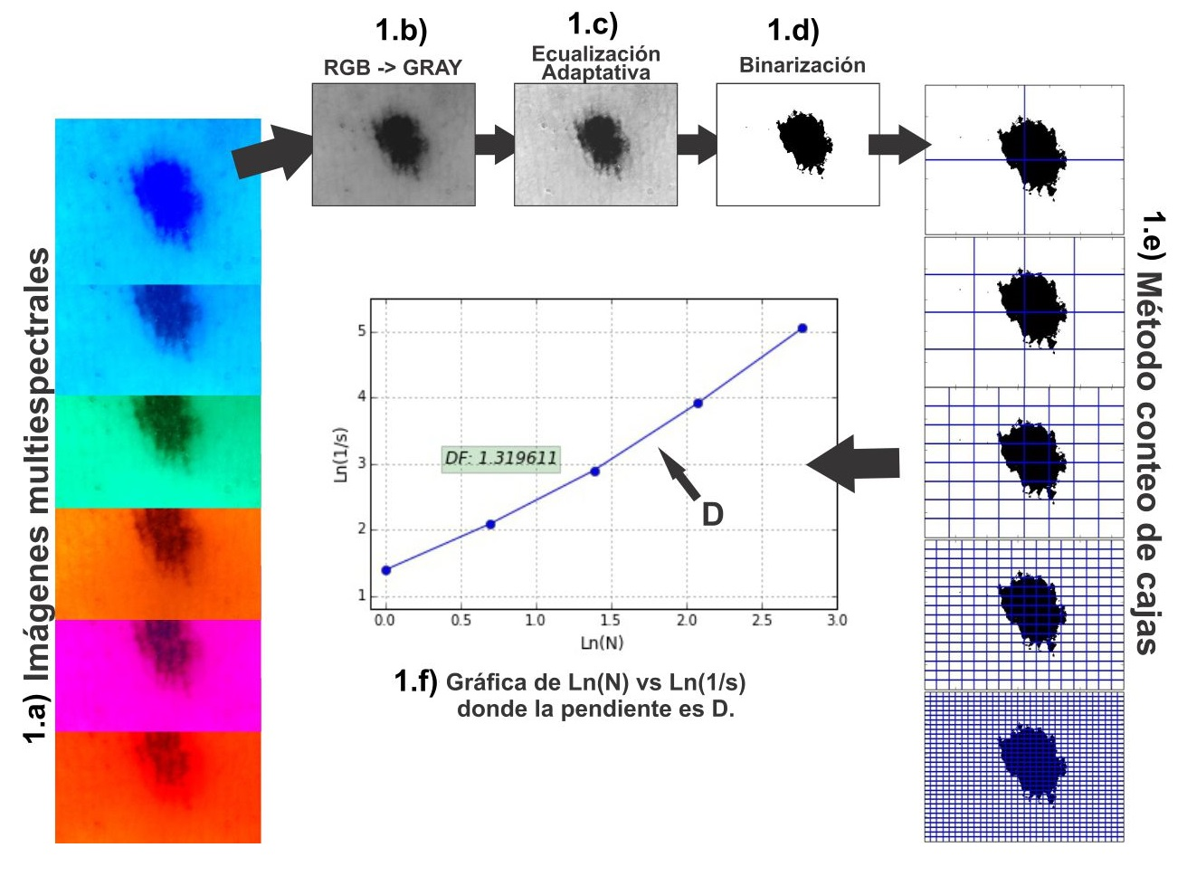
Figura 1. Diagrama de proceso para el cálculo de la dimensión fractal de las imágenes multiespectrales. 1.a) Imágenes multiespectrales, 1.b) Escala de grises, 1.c) ecualización de la imagen, 1.d) binarización de la imagen, 1.e) Métodos de conteo de cajas, 1.f) Gráfica de Ln(1/s) vs Ln(N), donde el parámetro D (Dimensión Fractal) está dado por la pendiente de la recta.
Extracción de características de las imágenes multiespectrales
Dimensión fractal
Se diseñó e implementó un algoritmo que extrae la dimensión fractal de las imágenes binarizadas. Para el diseño de este algoritmo se utilizó el método de conteo de cajas para realizar el cálculo de la dimensión fractal, ver figura 1.
Entropía
Se diseñó e implementó un algoritmo que calcula la entropía del histograma de la imagen EG ecualizadas, utilizando la paquetería de python scipy.stats. La imagen proporcionada es un recorte del nevus de manera de sólo incluir la lesión. En la figura 3a podemos ver cuatro cortes correspondiente a los cuatro tipos de NMA, de igual forma se muestra la distribución de grises o histograma en los niveles de grises, de cada lesión.

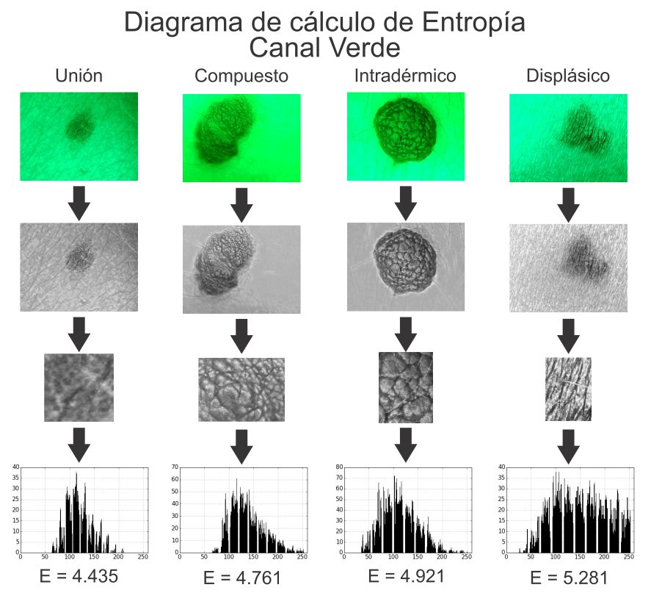
Figura 3. Diagrama de proceso para el cálculo de la entropía de las imágenes multiespectrales. Imágenes multiespectrales, escala de grises, ecualizado, recorte del área de la lesión que se va a estudiar, gráfica del histograma de la imagen de la lesión recortada y por último se calcula la entropía del histograma de la imagen.
RESULTADOS Y ANÁLISIS
Con la finalidad de analizar las diferencias de la dimensión fractal y entropía entre los grupos de Nevus Melanocíticos Adquiridos (NMA) (Unión, Compuesto, Intradérmico y Displásico) se realizaron seis (6) análisis de varianzas unifactorial, una por casa longitud de onda. Se planteó como hipótesis nula la semejanza entre los valores de Dimensión Fractal (DF) y Entropía. Como hipótesis alternativa se plantea que existen diferencias en los valores de DF y Entropía de al menos uno de los grupos respecto al resto.
En la figura 3 se presentan los resultados de las gráficas de cajas de los datos de Dimensión Fractal de cada NMA para cada canal (Azul, Cyan, Verde, Amarillo, Magenta y Rojo).
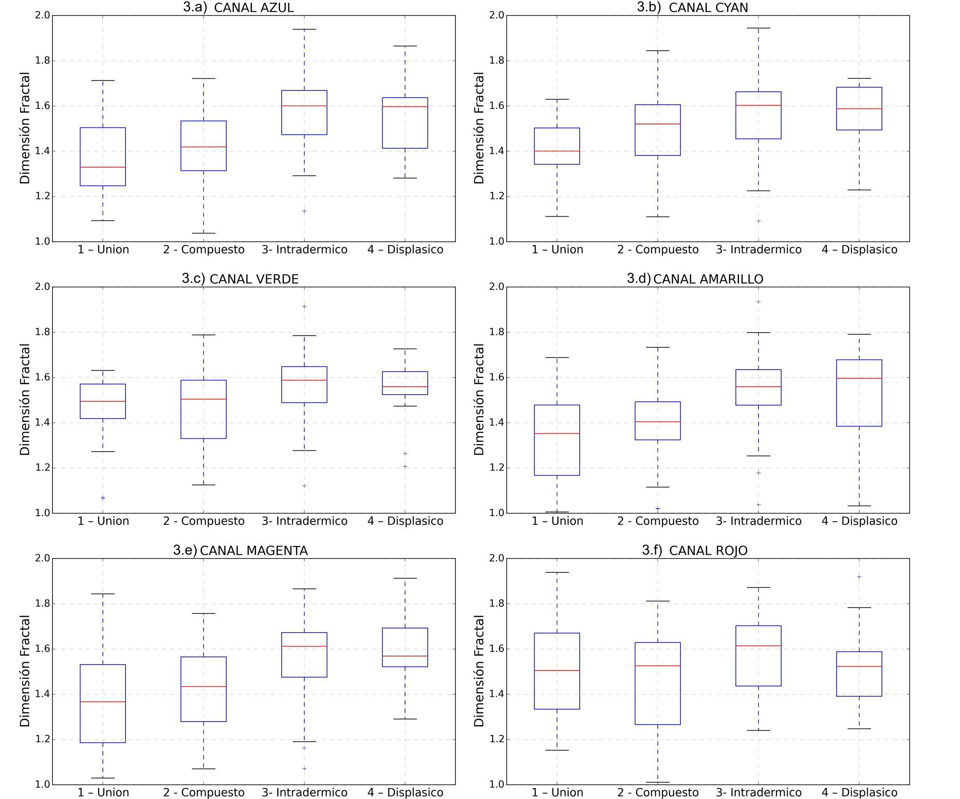
Figura 3. Gráficas de cajas de la comparación de las distribuciones de dimensión fractal de cada tipo de Nevus Melanocítico adquirido en cada canal. 4.a) Canal Azul, 4.b) Canal Cyan, 4.c) Canal Verde, 4.d) Canal Amarillo, 4.e) Canal Magenta, 4.f) Canal Rojo.

En la gráfica de cajas de la figura 3, se pueden observar en los 6 canales diferentes que las medianas de la DF los NMA Unión, Compuesto e Intradérmico presentan un comportamiento ascendente entre ellos, es decir, se mantiene un comportamiento ${DF}_{U}<{DF}_{C}<{DF}_{I}$. En todos los canales se mantiene que la mediana del NMA Displásico es menor que la mediana del NMA Intradérmico, excepto en el canal Amarillo que presenta una mediana mayor a todos los grupos de NMA. Esto quiere decir que a medida que vamos avanzando entre los tres primeros NMA, es más probable tener una dimensión fractal más alta. En el caso del NMA Displásico se presentan datos de DF muy similares al NMA Intradérmico.
En la figura 4 se presentan los resultados de las gráficas de cajas de los datos de Entropía de cada grupo de NMA para cada canal.
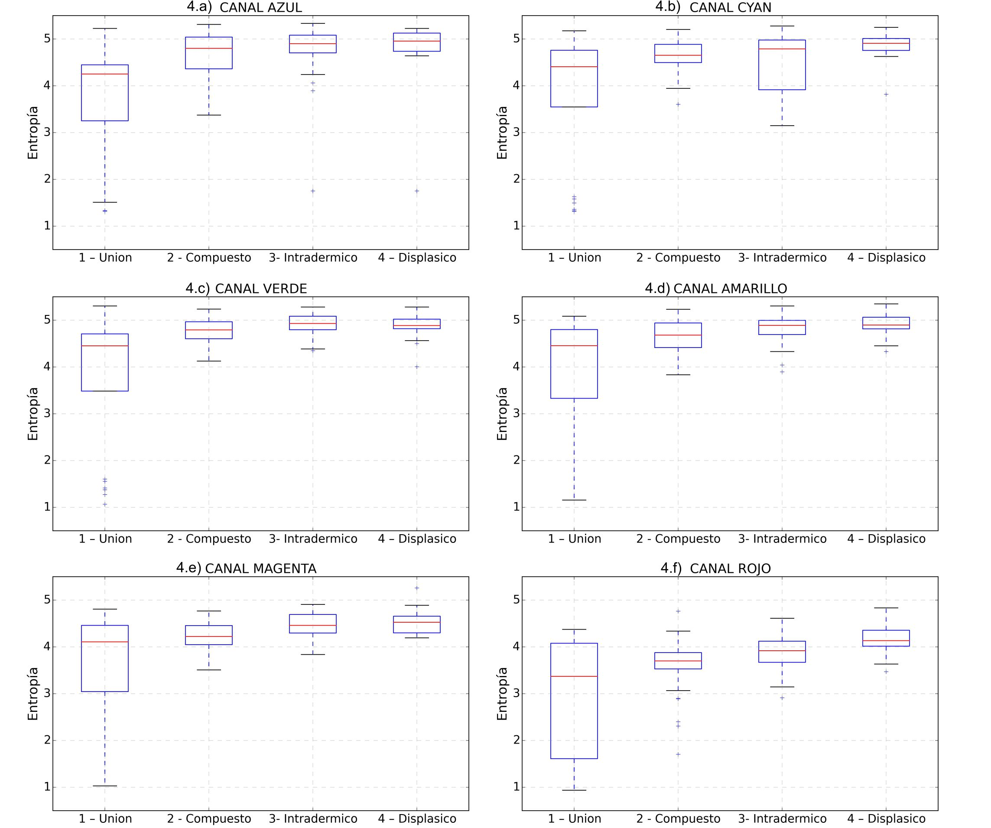
Figura 4. Gráficas de cajas de la comparación de las distribuciones de Entropía de cada tipo de Nevus Melanocítico adquirido en cada canal. 4.a) Canal Azul, 4.b) Canal Cyan, 4.c) Canal Verde, 4.d) Canal Amarillo, 4.e) Canal Magenta, 4.f) Canal Rojo.
En las gráficas de cajas de la figura 4, se puede observar que el NMA Unión presenta en todos los canales datos asimétricos, donde la mayoría de los datos de Entropía se ubican en la parte inferior de la gráfica y una dispersión alta en la parte inferior de la gráfica lo que nos indica que los NMA Unión tienen tendencia a tener un valor de entropía más bajo que el resto de los NMA.
Al igual que en la DF, la mediana de los valores de entropía para los tres primeros grupos de NMA va en aumento según va avanzando entre los grupos. Para las gráficas de cajas de los canales Verde y amarillo correspondientes a la figura 4.c y 4.d respectivamente, se tiene que la mediana de la entropía del NMA Displásico es ligeramente menor que el NMA Intradérmico pero mayor que la mediana del NMA Unión y Compuesto, mientras que para los canales Azul, Cyan, Magenta y Rojo (Fig 4.a, 4.b, 4.e, 4.f) se tiene una mediana de la entropía del NMA Displásico mayor que la del resto de los grupos de NMA.
Los datos de la Entropía de los grupos de NMA Compuesto, Intradérmico y Displásico muestran ser muy simétricos y generalmente con poca dispersión en comparación con el NMA Unión excepto en el caso del NMA Intradérmico en el canal Cyan que muestra mayor cantidad de data en la parte inferior de la gráfica.
En la tabla 1 se presentan los datos obtenidos del ANOVA unifactorial para cada longitud de onda.
Respecto a las medias de los DF se encontraron diferencias significativas entre los grupos de NMA cuando son iluminados con las distintas longitudes de onda excepto con la longitud de onda roja (F_{3,140} = 2.69, p < 0.049), y una mayor significancia cuando son irradiados por la longitud de onda azul (F_{3,140} = 13.59 , p< 7.87e-8) (ver tabla 1).
Por otro lado, en la Entropía todas las longitudes de onda provocaron diferencia significativas en las medias de este valor entre los grupos de NMA, se obtuvo una mayor significancia cuando se ilumina con una longitud de onda verde (F_{3,140} = 18.22, p<4.88e-10).
Tabla 1. Datos obtenidos del ANOVA Unifactorial por cada longitud de onda para la Dimensión Fractal y la Entropía.
 | Dimensión Fractal |  | Entropía
Canal | valor p | F | valor p | F
Azul | 7.87e-08 | 13.59 | 6.83e-08 | 13.71
Cyan | 1.28e-03 | 5.53 | 6.00e-06 | 9.85
Verde | 5.13e-03 | 4.45 | 4.88e-10 | 18.22
Amarillo | 1.13e-07 | 13.10 | 1.87e-08 | 14.86
Magenta | 7.00e-06 | 9.73 | 9.51e-09 | 15.48
Rojo | 4.85e-02 | 2.69 | 7.24e-08 | 13.66

CONCLUSIONES
El estudio presenta una propuesta para distinguir NMAs en términos del ordenamiento de los nidos de melaninas vista la distribución de la energía que absorben en una imagen digital. Los cuatros grupos son comparados, tres benignos (unión, compuesto e intradérmico) y el displásico. El análisis digital de las imágenes dermatoscopicas multiespectrales permitió obtener las medidas de distribución la energía absorbida por los NMAs. La dimensión fractal mide el orden espacial y la entropía mide el orden de las distribuciones de grises en las imágenes dermatoscopicas. Ambas medidas fueron sometidas a un ANOVA unifactorial con la que pudimos establecer: i) diferencias entre los distintos grupos de NMA, y ii) un orden asociado al tipo de NMA.
El papel multiespectral es de gran relevancia, toda vez que reconocemos la forma en que la luz interactúa con un medio estratificado como lo es la piel humana. De este modo cada longitud de onda penetra de manera distinta en la piel, permitiendo aproximarnos a una tomografía que muestra la distribución de las nidos de melanina en los NMAs en cada capa de la piel.
Por último se puede concluir que estos resultados permiten considerar las medidas de DF y Entropía con suficiente confianza para realizar discriminación entre los grupos de NMA, donde se observó que la Entropía juega un papel protagónico en cuanto a mejor métrica para diferenciar entre los NMA.

REFERENCIAS

Paredes, I., et al. (2016) ''Microscopia de epiluminiscencia multiespectral''. Disponible en: https://www.researchgate.net/publication/284187217_microscopia_de_epiluminiscencia_multiespectral acceso en octubre de 2017.
Wolff, K., et. al. (2010). ''Dermatología en medicina general''. 7° Edición. Buenos Aires. Editorial Panamericana. tomo 2, capítulo 122, págs. 1099- 1133.
Moreno Giménez, J.C., Garnacho Saucedo, G.M. (2012), ''Trastornos de la pigmentación: léntigos, nevus y melanoma''. Fotoprotección. Pediatría Integral, 16(IV):321–331.
Rex Cavallé, J., Ferrándiz Foraster, C., editors. (2007). ''Nevos melanocíticos'' Disponible en: http://www.aeped.es/sites/default/files/documentos/nevus.pdf accedida en octubre de 2017.
Vivas T. Sandra, Muñoz M. Aarón. (2016). Tomografía óptica multiespectral cutánea con imagej. OPA, 49(IV):219–224.
Air University. Space Primer (2003), ''Multispectral Imagery'' Disponible en: http://www.au.af.mil/au/awc/space/primer/index.htm accedida en octubre de 2017.
Fodor, L., Ullmann, Y., Elman, M. (2012). ''Aplicaciones estéticas de la luz pulsada intensa''. Germany, Editor Amolca. Capítulo II, págs. 11-20.
De Giorgi, V., Piccolo, D., Argenziano, G., Soyer, P. (2004). ''Interactive atlas of dermoscopy''. JAAD, 50(V).
Argenziano, G. & Soyer, P. (2001). ''Dermoscopy of pigmented skin lesions – a valuable tool for early''. The lancet oncology. 2(VII).
Gonzalez, R.C., Woods, R.E. (2008). ‘’Digital Image Pro-cessing’’, New Jersey EE. UU., Pearson Prentice Hall.
Ruiz, María E., Palomino, N., Contreras, W. (2010). ‘’Procesamiento digital de textura: Técnicas utilizadas en aplicaciones actuales de cbir’’, RISI 7(I).
Falconer, K. (2007) ‘’Fractal Geometry: Mathematical Foundations and Applications’’. UK, Wiley.
Estrada G., William F. (2004). ''Geometría fractal: conceptos y procedimientos para la construcción de fractales'', 1° Edición, Bogotá, D.C. Colombia, Cooperativa Editorial Magisterio.
Brieva, J. A., Montes, L. (1995). ‘’EI Análisis de Entropía. Un método para determinar el grado de selección en un sedimento. Aplicación en un área del Caribe Colombiano’’. GEOCOL, 19.
Pluim, J. P. W., Maintz, J. B. A., Viergever, M. A. (2003). "Mutual-Information-Based Registration of Medical Images: A Survey", IEEE Transactions on Medical Imaging, 22(VIII).
Muñoz, A., Vivas, S. (2014). "Implementación de sistema de captura de imágenes multiespectrales para el análisis de la piel humana", FARAUTE, 9(I).

